**LIBRARY BASE DATA**

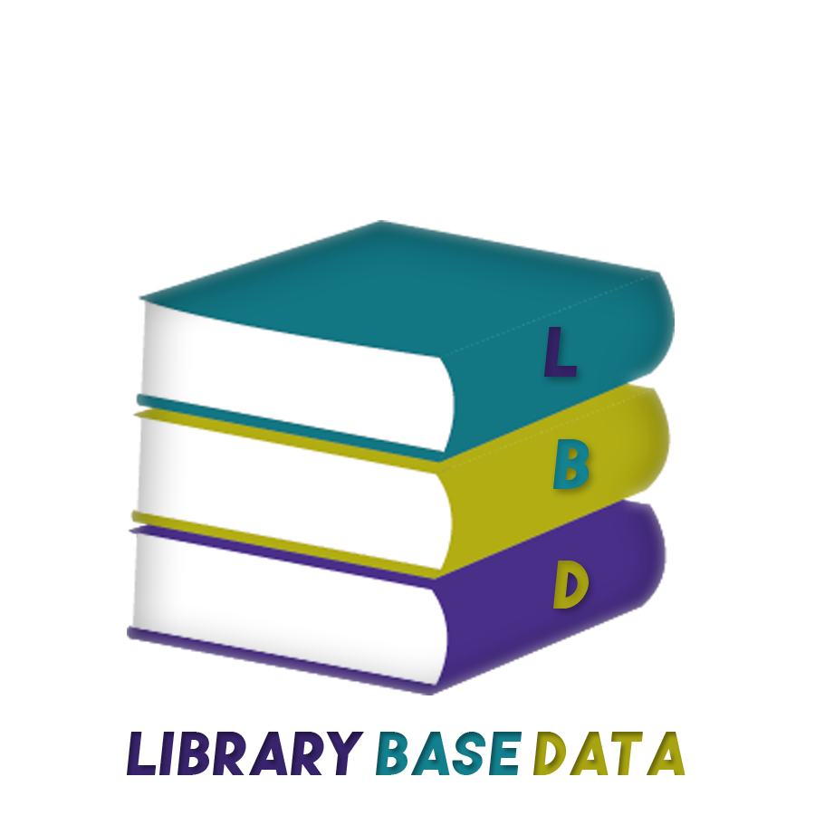

**1 portada**

**Autores:**Pablo Andrés Serna Romero   
David Santiago Gutiérrez Rojas   
Zair Esteban León Gómez   
Kaleb Santiago Junca Yepes  
Andrés Giovanny Fontecha Amaya  
  
  
**Instructora:**Sandra Milena Peñaranda  
  
SENA ( ADSI, CEET)   
Ficha: 2067463

**Índice**1 Portada del proyecto  
2 información general del proyecto  
2.1 Objetivo General   
2.2 Objetivos Específicos  
2.3 Planteamiento del problema   
2.4 Alcance del proyecto

2.5 Justificación

3. técnicas de levantamiento de información

3.1 Encuesta N°1

3.2 Encuesta N°2  
4 BPMN Biblioteca actual

5 Contenido formato IEEE

6 casos de uso

7 casos de uso extendido

**2 información general del proyecto**

**2.1 Objetivo General:**

Desarrollar un sistema de información orientado a la web, que permita gestionar el inventario de la biblioteca de la institución educativa nuestra señora de las misericordias así como para procesar los diferentes movimientos que se realizan en la misma, en este caso los libros

**2.2 Objetivos específicos:**

* Dar a conocer las diferentes opciones que tienen los estudiantes al entrar a la base de datos, como por ejemplo; interactuar con las opciones de libro que allí se encuentran.
* Generar un blog en el cual se pueda incluir actividades extracurriculares y anuncios de las directivas de la institución.
* Diseñar la interfaz de software.
* Entregar el sistema de información.
* Recopilar la información necesaria que permita tener conocimiento amplio en el campo bibliotecario de la institución.
* automatizar el sistema de préstamo de los libros

**2.3 Planteamiento del problema:**

El objetivo principal de los sistemas de información es administrar los datos recolectados para distribuir información de vital importancia que puedan facilitar el desarrollo de los procesos fundamentales de una organización o empresa; que tienen como fin dar una mejor productividad y organización en el interior de una empresa.

En Colombia, los sistemas de información son muy escasos en el sector de la educación básica, podemos verlos en distintas universidades, pero si hablamos de colegios la gestión de este tipo de sistemas es precaria y suelen provocar inconvenientes, en este caso decidimos implementar este sistema de información en la biblioteca de una institución.

Por tal motivo podemos evidenciar que las bibliotecas de los colegios en Colombia no están alineadas a cambios tecnológicos modernos, de tal modo que no adquieren ni evolucionan en una automatización que brinde apoyo a los procesos que se desarrollan en las instituciones, ya sean rutinarios y de accesibilidad a un portafolio en línea.

En el sector de la educación superior observamos que existen varios repositorios digitales con el fin de que los estudiantes de las universidades tengan retroalimentación por medio de formatos virtuales que contienen archivos textuales y multimedia, así podemos evidenciar como un sistema de información es capaz de ayudar en el aprendizaje.

En este caso en la institución educativa Nuestra Señora de las Misericordias, nos damos por enterados que presenta inconvenientes en el manejo de la información del inventario de la biblioteca, ya que los estudiantes no pueden ver una sinopsis o descripción de los libros que yacen allí, por lo tanto no se ven muy interesados en leer. Con las técnicas de levantamiento de información implementadas por los desarrolladores del sistema, se espera que estos inconvenientes concluyan, y con la verificación de los antecedentes observamos que estos procesos nunca han sido implementados en la institución.

**2.4 Alcance del proyecto:**

La institución educativa (), ya que no cuenta con una gestión de información en su biblioteca. A largo plazo queremos llegar a implementar este sistema en más instituciones, no solo en la gestión de las bibliotecas sino también en el sistema de calificaciones.

**2.5 Justificación**

La problemática que presenta la institución educativa Nuestra Señora de las Misericordias, es la necesidad de un sistema de información bibliotecario para la gestión de los procesos que se llevan a cabo dentro de la biblioteca.

Actualmente es muy importante tener un sistema de información que ayude a gestionar la información, no solo en este caso sino también en el aprendizaje de los estudiantes. Para ello es posible la creación software bibliográficos o también llamados repositorios digitales.

Para solucionar esta problemática vamos realizar un sistema o software el cual tenga una serie de normatividades donde se podrá previsualizar los distintos materiales que se encuentran en la biblioteca ya sean sinopsis o descripciones e imágenes los cuales se permita editar o modificar la prestación de los mismos, también realizaremos la recopilación de la información para poder hacer un inventario confortable de los procesos de la biblioteca.

Los beneficios sociales que se esperan observar en cuanto al desarrollo de nuestro proyecto son el promover e incentivar la lectura y el libre desarrollo de las bibliotecas de manera digital.

**3 Técnicas de levantamiento de información**

**3.1 Encuesta N°1**

Esta encuesta fue realizada a la rectora, bibliotecario y coordinadores de la institución. Con el fin de saber las necesidades de la biblioteca del Colegio Nuestra Señora de las Misericordias, y así poder desarrollar el sistema de información más adecuado posible para que permita solucionar las dificultades que se llevan a cabo en el interior de la biblioteca.

**1**- ¿La biblioteca de su institución cuenta con un sistema de información? Si ___ No ___

**2**- ¿Cree usted que tener el inventario de la biblioteca de una forma organizada y accesible incentiva a los estudiantes a tener mayor interés por la lectura? Si ___ No ___

**3**- ¿Desea que la biblioteca lleve un registro de los préstamos de libros? Si ___ No ___

**4-**¿Está satisfecho con el sistema actual que se lleva a cabo en la biblioteca?Si ___ No ___  
**5-** ¿Qué funciones le gustaría que el sistema de la biblioteca ejecute?

**6-** ¿Qué características del sistema podrían motivar a solicitar préstamos de los libros?

**7** - De acuerdo a su percepción, ¿Cree usted que al modelo actual del inventario de la biblioteca le hace falta una actualización para que los registros de la misma tengan mayor eficiencia?

**8-**¿Cómo considera usted que debería operar el proceso de gestión del inventario en la biblioteca?

**9** - ¿Cuáles son los procesos existentes que se llevan a cabo en la biblioteca?

**10-** ¿ Cuáles son los procesos que encuentra más difíciles en el desarrollo actual de la biblioteca y qué proceso piensa que puede ser cambiada para mejor?

**3.2 Encuesta N°2**

Esta encuesta fue realizada a los estudiantes de la institución. con el fin de saber las necesidades de la biblioteca del Colegio Nuestra Señora de las Misericordias, y así poder desarrollar el sistema de información más adecuado posible para que permita solucionar las dificultades que se llevan a cabo en el interior de la biblioteca.

**1-** Según su tiempo en la institución, ¿Podría indicar cuantas veces se ha hecho una mejoría de información interna en la biblioteca?

**2-** ¿Está satisfecho con el sistema actual que se lleva a cabo en la biblioteca?Si ___ No ___

**3-**¿Desearía contar con un blog en el que se encuentren anuncios sobre los materiales que hay en la biblioteca? Si ___ No ___  
**4-**¿ Cree usted que con un sistema de información de los inventarios de la librería interna de la biblioteca, le incentiva más a solicitar prestado sus libros para leer? Si __ No ___

**5-**¿Cree usted que el sistema de la biblioteca debe implementar una sinopsis para que los libros que se encuentra en ella tengan un mayor impacto? Si __ No__

**4 BPMN Biblioteca actual**  
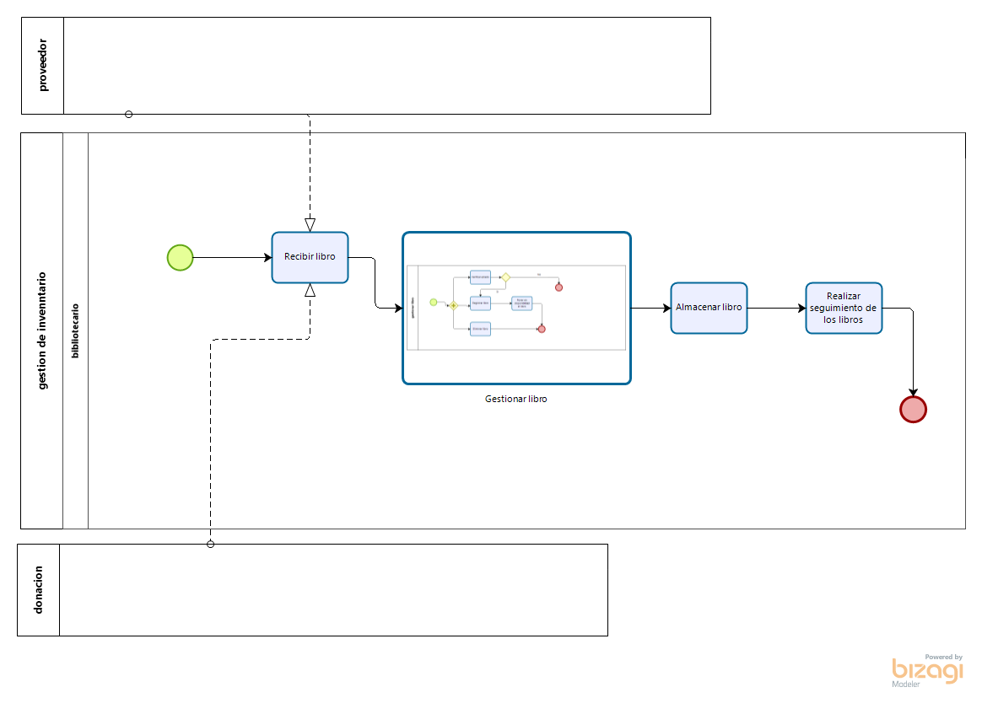

**5 Contenido formato IEEE**

|  |  |  |
| --- | --- | --- |
| Fecha Revisión | Autor | Verificado |
| 22/06/2020 | David Gutiérrez Kaleb Junca  Zair León Pablo Serna  Andrés Fontecha | Análisis y desarrollo de sistemas de información (ADSI) SENA |

**Contenido**

1. Introducción

1.1 Propósito

1.2 Alcance

1.3 Definiciones, acrónimos y abreviaturas

1.4 Referencias

1.5 Resumen

**2 Descripción General**

2.1 Perspectiva del producto

2.2 Funcionalidad del producto

2.3 Características del producto

2.4 Restricciones

2.5 Superposiciones y dependencias

**3 Requisitos Específicos**

**1 Introducción**

Este documento es una Especificación de Requisitos Software (ERS) para el Sistema de información de la biblioteca de la institución educativa Nuestra Señora de las Misericordias. Esta especificación se ha estructurado basándose en las directrices dadas por el estándar IEEE Práctica recomendada para Especificaciones de Requisitos Software ANSI/IEEE 830, 1998.

**1.1 Propósito**

El propósito del sistema de información es implementar un registro e inventario de la biblioteca del Colegio Nuestra Señora de las Misericordias , para la accesibilidad de la misma.

**1.2 Alcance**

Establecer los requerimiento funcionales y no funcionales que el sistema debe tener para lograr su desarrollo.

**1.3 Definiciones, acrónimos y abreviaturas**

|  |  |
| --- | --- |
| **Nombre** | **Descripción** |
| **Institución** | Entidad que va utilizar el sistema. |
| **ERS** | Especificación de Software |
| **RNF** | Requisito no funcional |
| **RF** | Requisito Funcional |

**1.4 Referencias**

|  |  |
| --- | --- |
| **Título del documento** | **Referencia** |
| Standard IEEE 830 - 1998 | **IEEE** |

**1.5 Resumen**

El sistema de información que implementaremos , es un sistema que registra los movimientos que se realizan en la biblioteca entre los estudiantes y bibliotecario, estos movimientos son mejor llamados como el préstamo del libro, el sistema ayudará a tener un mejor inventario y a incentivar la lectura en la institución .

Este sistema debe satisfacer ciertas necesidades, tanto las de directivas como las de los estudiantes, para ello éste debe:

- Registrar los préstamos de los materiales de la biblioteca.

- Llevar un inventario de los materiales de la biblioteca.

- Generar la sinopsis de los libros.

- Desarrollar un blog donde se encuentre anuncios de la biblioteca.

**2 Descripción General   
  
2.1 Perspectiva del producto**

El sistema es un producto diseñado para registrar los movimientos de la biblioteca de las instituciones, en este caso la institución Nuestra Señora de las Misericordias

**2.2 Funcionalidad del Producto**

La funcionalidad del sistema se basa en registrar el inventario de la biblioteca y gestionar los préstamos de los libros.

**2.3 Características de los usuarios**

|  |  |
| --- | --- |
| **bibliotecario** | empleado, usuario |
| **rectora** | Administrador |
| **Actividades** | Control y manejo del sistema en los procesos de la biblioteca (Registrar libros, registrar préstamos, solicitar préstamos) |

|  |  |
| --- | --- |
| **desarrollador** | administrador |
| **estudiantes, profesores** | usuarios |
| **Actividades** | Control y manejo del sistema en los procesos de la biblioteca (Registrar libros, registrar préstamos, solicitar préstamos) |

**2.4 Restricciones**

● El sistema debe tener un diseño e implementación sencilla, independiente de la plataforma o del lenguaje de programación.

**2.5 Suposiciones y dependencias**

● Se asume que los requisitos aquí descritos son estables

● Los equipos en los que se vaya a ejecutar el sistema deben cumplir los Requisitos a continuación para garantizar una ejecución correcta de la misma.

**3 Requisitos Específicos**

**3.1** **Requerimientos Funcionales:**

**1.** El usuario debe poder visualizar los libros con los que cuenta la biblioteca.

**2.** El usuario debe poder visualizar una sinopsis de cada libro.

**3**. El sistema debe arrojar la disponibilidad de los libros.

**4**. El usuario debe poder añadir o eliminar libros.

**5**. El sistema debe llevar un registro de los préstamos realizados.

**6**. El sistema debe tener un inicio de sesión para cada usuario que quiera acceder.

**7**.El sistema debe permitir el acceso a gran cantidad de los estudiantes de la institución.   
  
**8**- El sistema debe contar con una información básica del uso o manejo del mismo.

**3.1** **Requerimientos no Funcionales:**

1. El sistema debe tener protección de la información en la nube.
2. El sistema debe tener un tiempo de respuesta corto.
3. El sistema debe ser accesible con varios usuarios en simultaneamente.
4. los permisos de acceso al sistema podrán ser cambiados solamente por el administrador.

**2. Fiabilidad:**

● El sistema debe tener una interfaz de uso intuitiva y sencilla para una mejor accesibilidad.

**3. Disponibilidad:**

● El sistema debe estar para los usuarios en todo momento 7 días a la semana por 24h, garantizando un esquema adecuado que permita generar una alarma en caso de que algo falle.

**4. Portabilidad:**

● el sistema está diseñado para ejecutarse en computadoras y dispositivos móviles.

**6 . Casos de uso**  
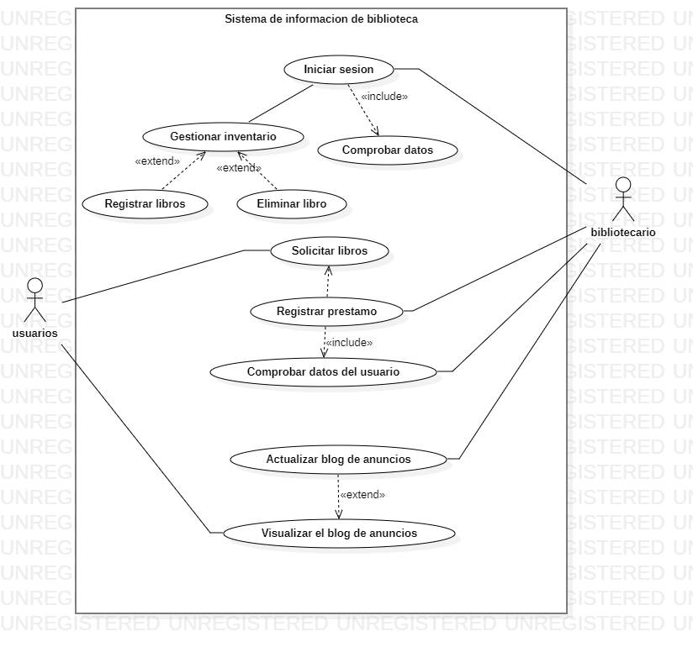  
  
  
**7 . casos de uso extendido**

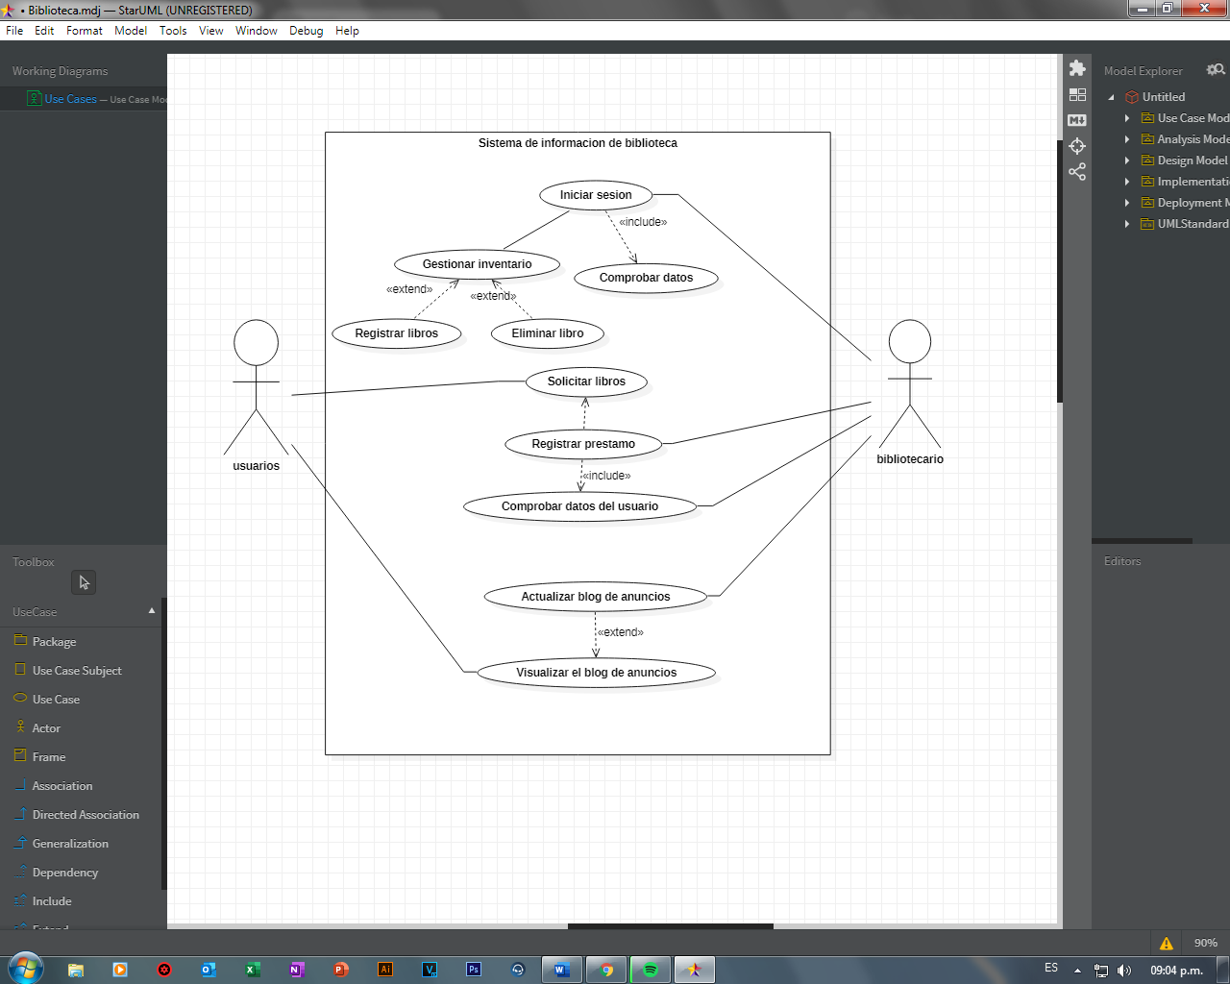

**Caso de uso: Iniciar sesión**

**Actores: Bibliotecario**

**Descripción: Se inicia sesión para poder ingresar a la base de datos.**

**Requisitos: Haber creado una cuenta con la id de la escuela.**

**Flujo de eventos.**

|  |  |
| --- | --- |
| **Acciones de los Actores**   1. **Inicia sesión.** | **Respuesta del Sistema**   1. **Ingresa a la base de datos de la biblioteca.** |

**Include: Se comprueba los datos de inicio para no tener inconsistencias.**

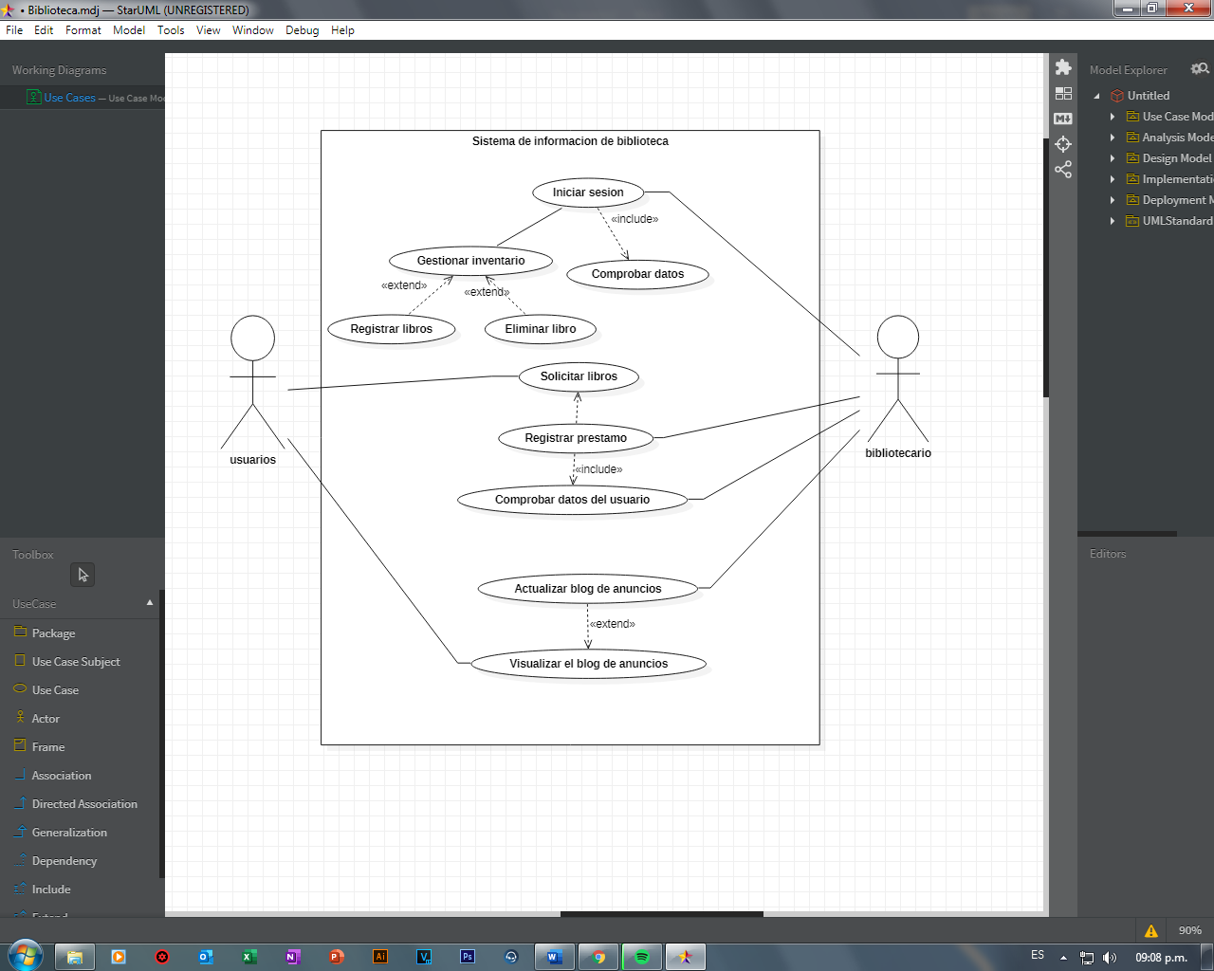

**Caso de uso: Gestionar Inventario.**

**Actores: Bibliotecario**

**Descripción: El bibliotecario podrá registrar, eliminar y modificar los distintos libros existentes.**

**Requisitos: Tener acceso a la base de datos y disponer del libro a gestionar.**

**Flujo de eventos.**

|  |  |
| --- | --- |
| **Acciones de los Actores**  **1 . Registra el libro.**  **3 . Elimina el libro.**  **5. Modifica el libro.** | **Respuesta del Sistema**  **2 . El sistema registra el libro en su base de datos.**  **4 . El sistema elimina el libro de su base de datos.**  **6 . El sistema ingresa a los datos para poder modificar lo que se requiere.** |

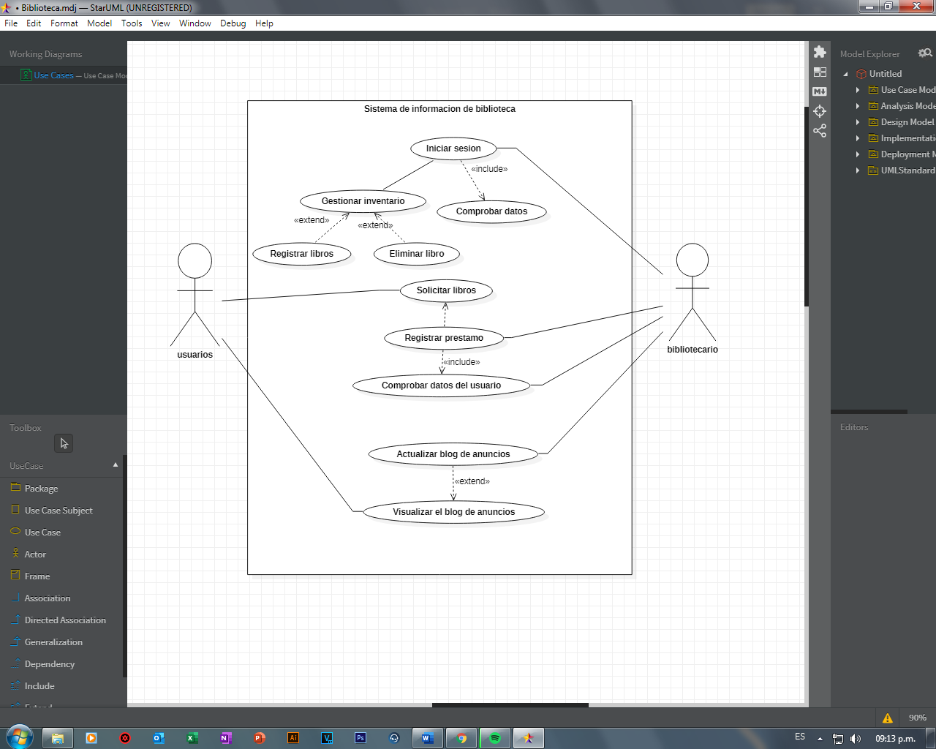

**Caso de uso: Solicitar libro.**

**Actores: Estudiante.**

**Descripción: El estudiante procede hacer la solicitud del libro para que se lo puedan prestar.**

**Requisitos: Estar registrado en el sistema y tener su id escolar.**

**Flujo de eventos.**

|  |  |
| --- | --- |
| **Acciones de los Actores**  **1 . Solicita el libro.** | **Respuesta del Sistema**  **2 . Recibe la solicitud y se la envía al encargado de la biblioteca.** |

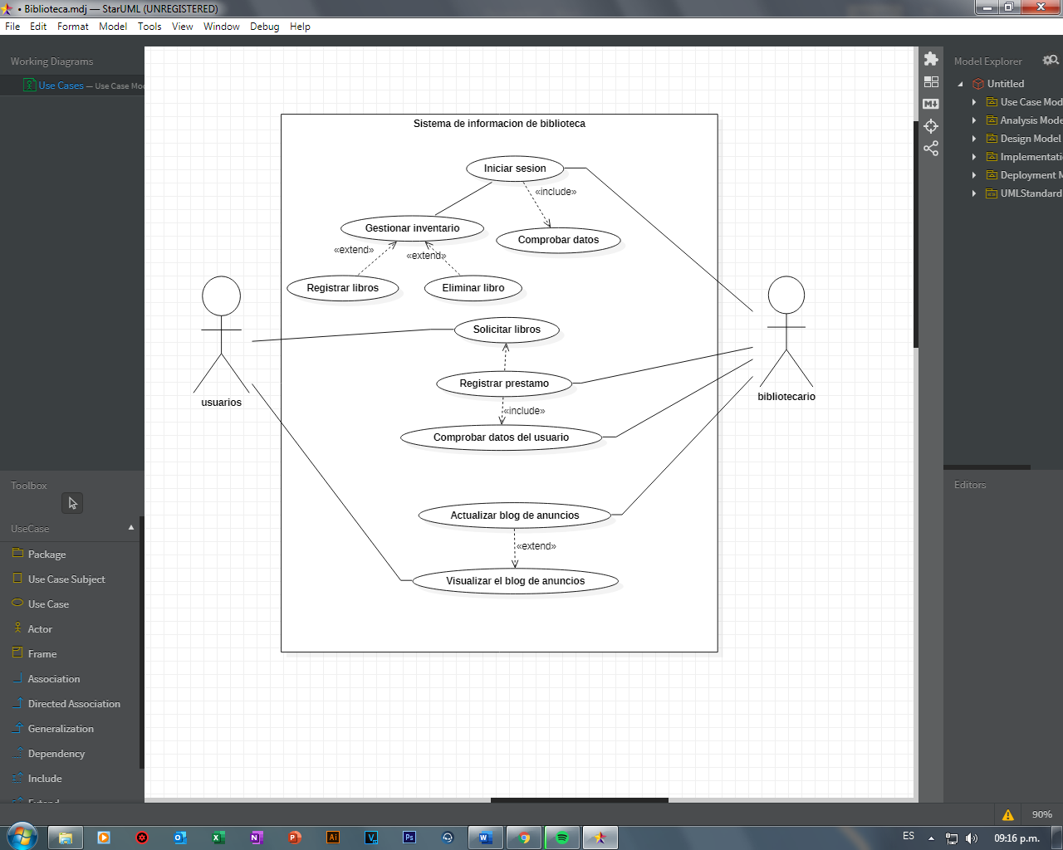

**Caso de uso: Registrar el préstamo.**

**Actores: Bibliotecario**

**Descripción: El encargado registra la solicitud de préstamo y comprueba que los datos del estudiante estén correctos.**

**Requisitos: Ingresar al sistema y tener una solicitud pendiente.**

**Flujo de eventos.**

|  |  |
| --- | --- |
| **Acciones de los Actores**  **1 . Registra el préstamo.**  **2 . Comprueba los datos.** | **Respuesta del Sistema**  **3 . El sistema no responde a esta acción.**  **4 . El sistema no responde a esta acción.** |

Include: Comprueba los datos del usuario.

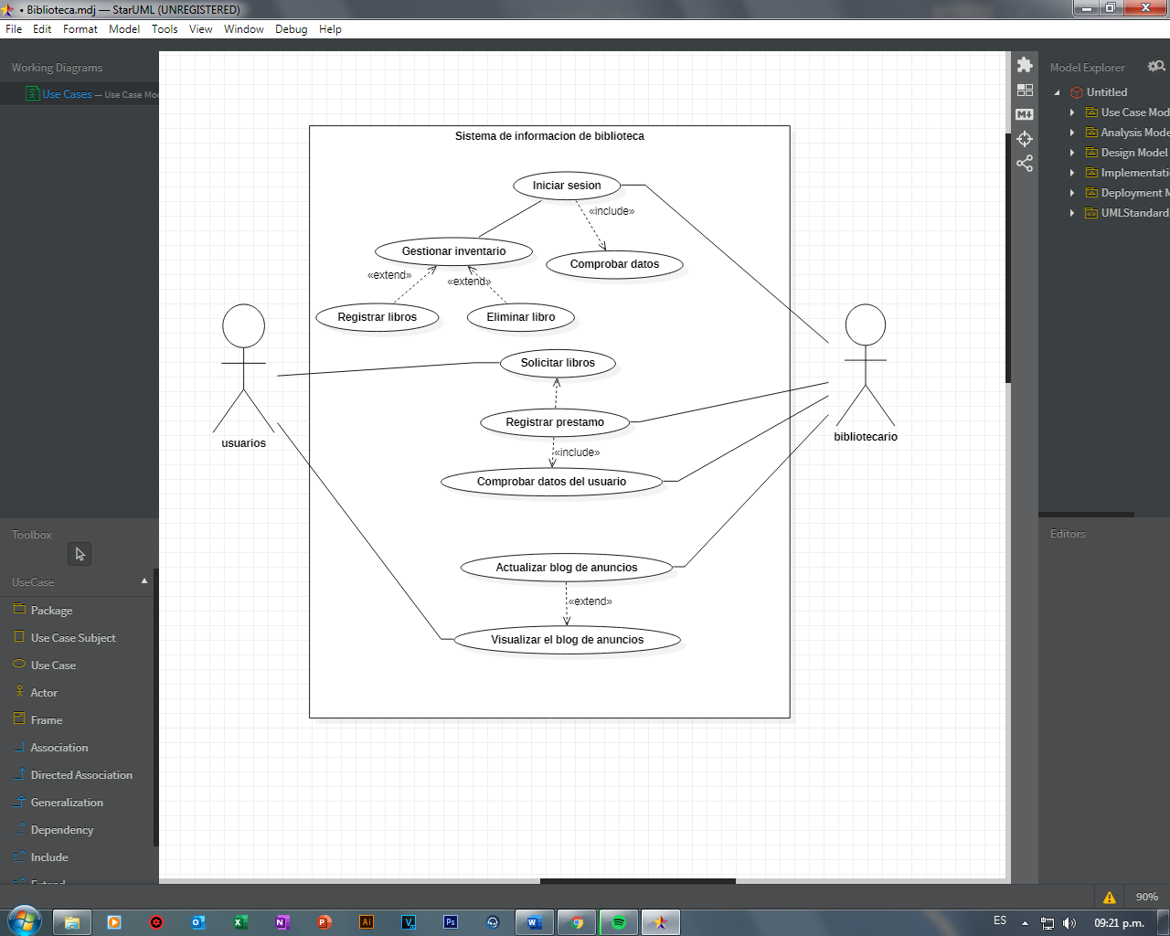

**Caso de uso: Actualizar blog de anuncios y visualizar el blog de anuncios.**

**Actores: Estudiante y Bibliotecario.**

**Descripción: Los dos actores podrán modificar el blog para poder subir anuncios importantes y verlos.**

**Requisitos: Tener autorización por parte de la coordinadora para poder manipular el blog.**

**Flujo de eventos.**

|  |  |
| --- | --- |
| **Acciones de los Actores**  **1 . Ingresa al sistema para subir anuncio.**  **3 . Se modifica un anuncio.**  **5 . Se elimina un anuncio.** | **Respuesta del Sistema**  **2 . El sistema sube el anuncio.**  **4 . El sistema pregunta que se modificara.**  **6 . El sistema asegura de que se quiera eliminar y se elimina.** |